MPI INF DaF1: Menschen A1.1 / Lektion 3 / Familie Olga

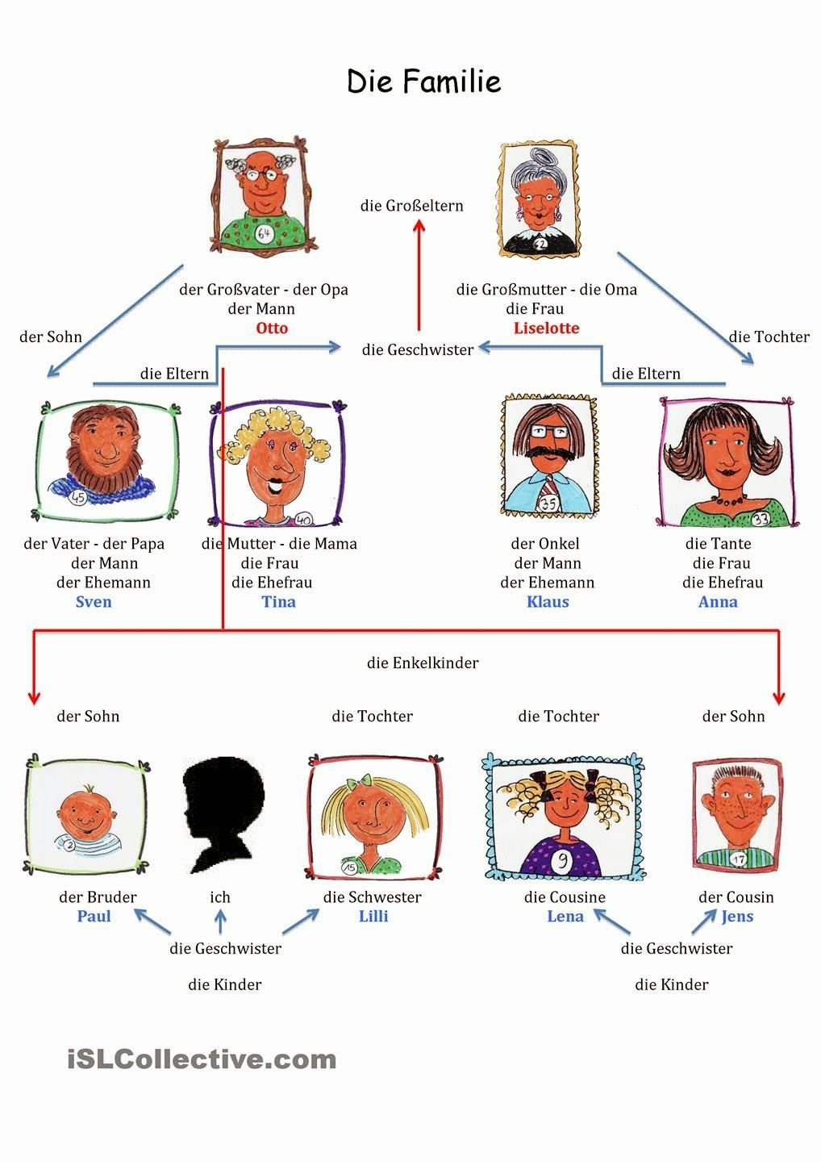

**Übung A. Tina erzählt:**

„**Hallo,** **ich bin Tina**. Sven ist mein Mann. Anna ist Sven**s** Schwester (oder: die Schwester **von** Sven). Anna ist meine Schwägerin. Anna ist mit Klaus verheiratet. Anna und Klaus haben 2 Kinder. Lena ist meine Nichte und Jens ist mein Neffe.

Otto und Liselotte sind meine Schwiegereltern. Otto ist mein Schwiegervater und Liselotte ist meine Schwiegermutter.

Sven und ich haben 3 Kinder: 2 Söhne und eine Tochter. Unsere Tochter heißt Lilli.“

MPI INF DaF1: Menschen A1.1 / Lektion 3 / Possessivartikel Olga

**Personalpronomen Possessivartikel**

ich mein(e)

du dein(e)

er sein(e) **f (Sg.) / Plural** – **meine, deine, seine etc.**

sie ihr(e)

es sein(e) **n (Sg.) / m (Sg.)** – **mein, dein, sein etc.**

wir unser(e)

ihr euer / eure

sie ihr(e)

Sie Ihr(e)

**Beispiele:** **Singular** die Mutter – meine Mutter / deine Mutter / seine Mutter…

der Vater – mein Vater / dein Vater / sein Vater…

das Kind – mein Kind, dein, Kind, sein Kind …

**Plural**  die Kinder – meine Kinder, deine Kinder, seine Kinder …

**Übung 1: Ergänzen Sie die richtige Form von Possessivartikel.**

**das – (n) die – (f / Plural) der (m)**

1. **Ich** habe ein Buch (n). Das ist _mein________ Buch.
2. **Du** hast eine Uhr (f). Das ist _dein________ Uhr.
3. **Peter** hat eine Freundin (f). Das ist _seine_________ Freundin.
4. **Anna** hat einen Computer (m). Das ist _ihr________ Computer.
5. **Das Kind** hat ein Eis (n). Das ist _sein_________ Eis.
6. **Wir** haben eine Wohnung (f). Das ist _unsere__________ Wohnung.
7. **Ihr** habt ein Auto (n). Das ist _euer_________ Auto.
8. **Die Gäste** trinken Wein (m). Das ist _ihr_________ Wein.

**Übung 2: Ergänzen Sie die richtige Form von Possessivartikel.**

1. __Meine_______ Schwester hat ein Auto. (ich)
2. __Ihr_______ Auto ist gelb und alt. (sie)
3. Hat __dein_______ Bruder auch ein Auto? (du)
4. Ja, ___sein______ Auto ist neu. (er)
5. _____Unsere________ Freunde leben in Frankreich. (wir)
6. _____Deine_____ Tochter ist schön. (du)
7. _____Sein______ Vater ist Arzt. (er)
8. Das ist ___unser_________ Hund. (wir)
9. ____Mein_____ Oma ist 88 Jahre alt. (ich)

10) Und __deine______ Opa ist 90 Jahre alt. (du)

11) Monika hat zwei Kinder. Ihre__________ Kinder sind klein.

12) _Euer_________ Hotel ist toll. (ihr)